**第二章 力與運動**

班級座號：

姓名：

**一、慣性的演進和概念(課本2-1)**

1.亞里斯多德：物體受力持續作用，則可維持不斷的運動；若不受力作用，則最後必將停止。

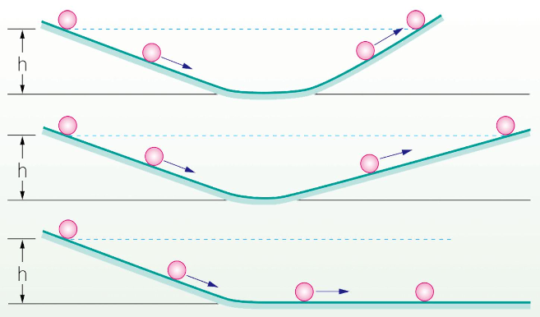2.伽利略雙斜面實驗(假設全部都沒有摩擦力)

(a)當小球落下過程中，會加速前進；當小球在水平面前進時，會以等速度方式前進；當小球在爬升過程中會減速前進，當小球爬升到與釋放高度相同時，小球即會停止，接著滑回來重複上述動作。

(b)當改變斜面的傾斜角度時，不管角度大小與否，小球最後到達的高度都會和釋放高度相同。

(c)將右邊的斜面改成水平平面時，則小球會一直維持著等速度前進，永不停止。

**註：小球在下落的過程中，受到重力加速度的影響，速度和加速度同方向，所以會加速。小球在爬升的過程中，速度和加速度反方向，所以會減速。**

3.伽利略：一個物體如果不受外力作用，或所受外力的合力為零時，會有保持原來運動狀態的特性，稱為慣性。

**二、牛頓第一運動定律**

1.牛頓：如果物體不受外力作用，或所受外力的合力為零時，物體必保持原本的運動狀態，即靜止的物體仍然保持靜止，運動中的物體必沿著一直線作等速度運動。

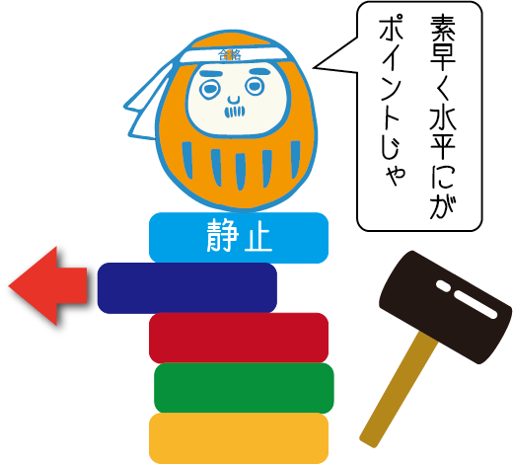2.物體的慣性可以用其質量來衡量，質量越大，慣性也越大。

**三、慣性實例**

1.車輛啟動時，乘客向後倒；車輛剎車時乘客向前傾。

2.汽車左轉時，乘客向右傾。

3.抖動衣服，可抖掉灰塵。

4.洗完手後甩手，可將手上的水珠甩去。

5.選手快跑抵達終點時，無法立刻停下。

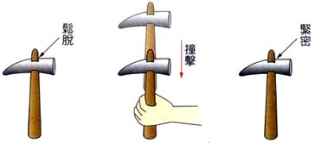6.快速抽走桌巾時，桌上物體不動。

7.鬆脫的鐵鎚，以柄敲擊地面，使鐵鎚密合。

8.搖動果樹的樹幹，樹上成熟的果實會脫離樹枝。

9.等速行駛的車中，垂直上拋擲硬幣，則硬幣將會落回[ ]；若拋出後，火車加速前進，則落於[ ]，若拋出後火車減速，則落於[ ]。

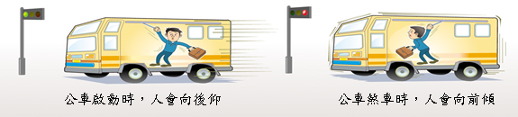

例1：已知地球由西向東轉，當跳遠選手向西或向東跳遠，往哪邊跳的成績會比較好？[ ]

補充：地球自轉速度相當大，大小為1,674.4 km/hr，但是為等速率旋轉。

例2：如下圖所示，一輛小滑車在水平的軌道上行駛，車上載有一顆球，與滑車一起沿著直線等速度前進。到達軌道分岔處，小滑車將左轉進入彎曲軌道，則轉彎時固定於軌道上方的觀察者，俯視看到球的運動方向將最接近何者？（假設球與滑車之間沒有摩擦力）[ ]



例3：一個5公斤重的物體在有摩擦力的水平面上等速度前進，已知物體受到2公斤重的水平推力，該物體所受的摩擦力大小為多少？[ ]

**四、牛頓第二運動定律(課本2-2)**

1.當物體不受力時，物體會維持原本運動狀態，此時物體沒有受到加速度的影響。(牛頓[ ]運動定律)

2.當物體受力不為零時，物體會改變原本運動狀態(加速、減速、轉彎)，此時物體有加速度的影響。(牛頓[ ]運動定律)

3.牛頓：物體所受外力的合力如果不為零，必沿合力的方向產生一個加速度，加速度的大小和外力的合力大小成[ ]，和物體的質量成[ ]。

以公式來表示：[ ]，其中[ ]為外力，[ ]為質量，[ ]為加速度。

4.牛頓第二定律公式的單位是固定的，外力單位為牛頓N，質量單位為公斤kg，加速度單位為公尺/秒2 m/s2。

5.外力有正負號，而且正負號表示方向。

**註：外力和加速度必為同方向；速度、位移和運動方向必為同方向。**

例1：質量100公斤的台車，受到300牛頓的水平推力作用，該車所獲得的加速度為多少？

[ ]

**五、牛頓第二運動定律實例**

1.靜止的物體被推移動(加速)，滾動的球變慢後停下(減速)，車子轉彎。

2.救生氣墊、跳遠的沙坑、汽車的安全帶及安全氣囊，都是增加時間使得加速度減小，進而讓衝擊力變小。

**註：牛頓第一運動定律：物體所受外力為零；牛頓第二運動定律：物體所受外力不為零。**

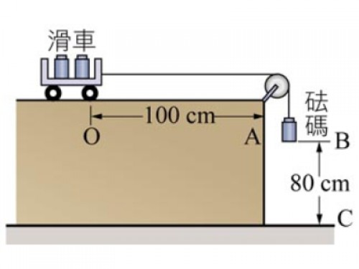

**六、實驗：影響加速度的因素**

1.儀器：將一條紙帶連接右圖的滑車並穿過打點計時器，滑車跟砝碼連接如右圖，利用砝碼落下的重力拉動滑車和紙帶，使用紙帶上的各點來求得加速度。

2.外力當變因：改變拉動的外力，將滑車上的砝碼移到下落處，保持砝碼總數相同，即可改變下落的砝碼數量但整個系統的總質量不變，結果如下頁例1。

**註：系統為整個實驗中有在運作的物體，在此指滑車+砝碼。**

例1：懸掛的砝碼越多，表示拉力越大，造成滑車的加速度也越大。

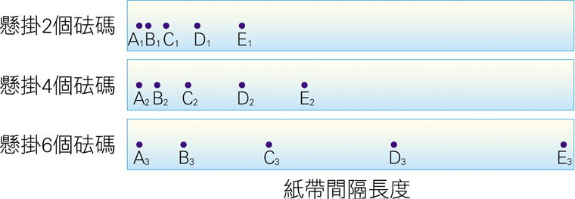

3.質量當變因：改變系統的總質量，將滑車上的砝碼拿下，即可改變系統的總質量但下落的拉力不變，結果如例2。

例2：滑車上的砝碼越多，表示質量越大，造成滑車的加速度也越小。

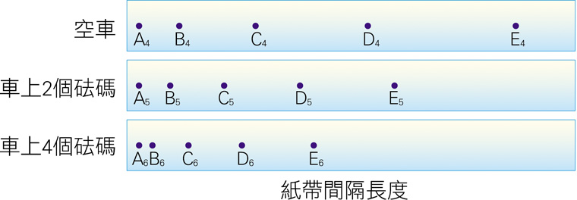

4.結論：拉力F越大，系統加速度a越[ ]；質量m越大，系統加速度a越[ ]。(加速度大小可由紙帶上的各點求出)

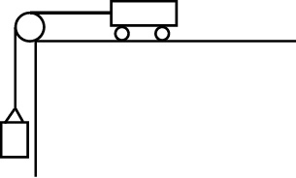

m**2**

m**1**

F

5.加速度的計算：

F＝ma ＝＞ [ ]

例3：實驗裝置如附圖，砝碼質量500公克，滑車質量1.5kg，若不計桌面的摩擦力。當砝碼未著地前，滑車運動的加速度為多少？[ ](g=10m/s2)

物體重量時，則物體在液中產生向下的加速度而下沉。

在超市內推購物車：

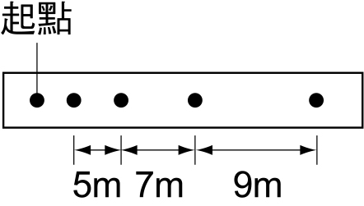例4：如附圖為質量1 kg的滑車，受外力作用時，利用頻率為每秒20次的打點計時器所得的紀錄，該滑車所受的合力為多少？[ ]

各種牛頓第二運動定律題型

例1：水平桌面上置6 kg的木塊受16牛頓向右推力作用，由靜止而運動，運動過程中摩擦力為4牛頓，該木塊所獲得的加速度為多少？[ ]，經過5秒後，此木塊的速度為多大？[ ]

例2：質量0.5 kg的物體受力作用時，初速為1m/s，三秒過後速度變為7m/s，則作用於物體的外力為多少？[ ]

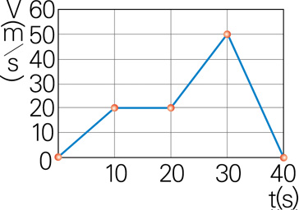例3：質量10公斤的物體，在光滑水平面上做直線運動，速率與時間關係如右圖

(1)物體在哪一段期間受到的外力為零？[ ]

(2)物體在20～30秒間受到的外力大小為多少？[ ]

(3)物體在哪一段期間受到的外力和運動方向相反？[ ]

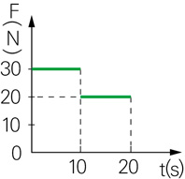

例4：一物體靜置在光滑水平面上，其質量為10公斤，若先以30牛頓的水平力推10秒，再改以同方向20牛頓的水平力推10秒，其力與時間的關係如右圖所示。則此物體在第8秒及第15秒的加速度大小比為何？[ ]

例5：一台四公噸的卡車載著未知重量的貨物，以100m/s的初速度行駛，看到障礙物緊急煞車，花了10秒後停止，若煞車的力道最高為10萬牛頓，車上的貨物最大重量可為多少？

[ ]

例6：質量100g的棒球朝打者以50m/s的速度飛向打者，打者揮棒擊出，球朝反方向以30m/s的速度飛出，假設球與球棒的接觸時間為0.08秒，打者給球的力量為何？[ ]

例7：有一100kgw的火箭升空，飛行過程中加速度為5m/s2，火箭向上的推力為何？[ ]

例8：無聊的人在電梯裡頭量體重，當電梯等速向上時，體重[ ]，等速向下時，體重[ ]；加速向上時，體重[ ]，當電梯加速向下時，體重[ ]；減速向上時，體重[ ]；減速向下時，體重[ ]。

**七、重力概念**

1.物體的重量是由地球引力所造成的力量，也能視為地球吸引物體的力量，該力量稱為重力。

2.質量1公斤物體，在地球上的受到的地球引力大小為1公斤重，因為地球表面的重力為1加速度為9.8m/s2，由空中自由落下時，其重力加速度為 9.899888dd99889故所受地球引力為9.8牛頓，即1公斤重的物體所受到的地球引力大小為[ ]。

例1：一物體重為4.9牛頓，靜置於光滑無摩擦之水平桌面上，受1公斤重之水平方向外力作用，則加速度為多少？[ ]

**八、外力、質量、加速度關係圖**

　　　外力與加速度的關係圖(質量固定)　　　　　　質量與加速度的關係圖(外力固定)

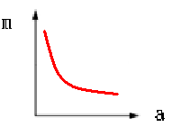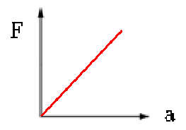

　　　 外力和加速度成[ ]　　　　　　　　　　　質量和加速度[ ]2-2-2 力、質量和加速度的關係

補充：桌子有摩擦力的情況 桌子無摩擦力但有傾斜的情況

　　 外力與加速度的關係圖　　　　　　　　　　　 外力與加速度的關係圖

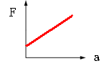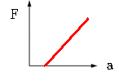

外力和加速度不成正比 　 外力和加速度不成正比

外力要先克服摩擦力才有加速度　　　　　 　 沒有受到外力作用就有加速度

**鉛直上拋物體：**

**，仍然受到地**

**。**

**九、反作用力(課本2-3)**

1.當手拍打桌子，手拍桌子的力稱之為作用力。

2.拍打桌子手會痛，是由於桌子施力作用在手上，桌子作用在手上的力稱之為反作用力。

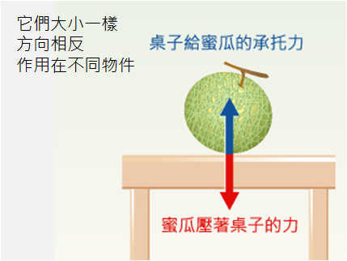

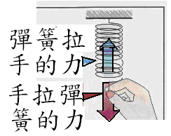**十、反作用力的實例**

1.手拉彈簧、彈簧拉手。

2.人打牆壁手會痛，因為牆給手反作用力。

3.物體壓桌子、桌子給物體支撐力。

4.穿直排輪推牆壁會後退。

5.游泳手划水、水推人前進。

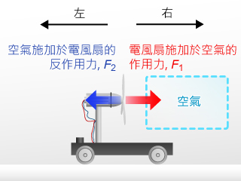6.火箭排出氣體、氣體推火箭升空。

7.利用起跑架跑步。

8.發射砲彈時，大砲往後。2-3-1 作用力與反作用力的認識

9.自動灑水器利用噴出的水旋轉。

10.走路時腳向地面施力，地面給予腳反作用力，靠反作用力而前進。

**十一、牛頓第三運動定律**

1.作用力與反作用力關係：

2.平衡力關係：

2-3-2 作用力與反作用力的關係

3.特殊例子補充：

(a)欲以手臂施力抱起自己時，發現施再大的力都舉不動。

(b)在車內推車無法推動。

(c)帆船上以大風扇吹船上的帆時，船速不變。

例1：質量60公斤的大人與質量30公斤的小孩站在無摩擦的冰面上，小孩以90N的力推大人，在推動的期間，大人和小孩受力比為？[ ]，雙方分開後，兩人的加速度比為？[ ]

例2：質量60kgw的甲和質量30kgw的乙兩人在絕對光滑的平面上互推，甲用20N之力推乙，乙用10N之力推甲。

|  |  |  |  |
| --- | --- | --- | --- |
| 甲對乙的作用力 |  | 乙對甲的作用力 |  |
| 甲受到的反作用力 |  | 乙受到的反作用力 |  |
| 甲所受到的合力 |  | 乙所受到的合力 |  |
| 甲的加速度 |  | 乙的加速度 |  |

例3：在桌面上的一本書，其中書壓桌面的力量為F1與桌面支撐書的力量F2，地球吸引書的力量F3，請問上述三個力量，哪兩個為作用力和反作用力？[ ]，哪兩個為平衡力？[ ]

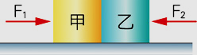例4：如右圖所示，甲、乙兩物體在光滑水平面上，受到F1和F2的水平推力，同時向右作等加速度運動，設甲對乙的作用力為F3，乙對甲的作用力為F4，請回答下列問題：  
(1)哪兩個力互為作用力和反作用力？[ ]

(2)比較這四個力之間的大小關係？[ ]

例5：一個石頭重5公斤重，安安用6公斤重的力量把它抬起來，石頭給安安的反作用力大小為多少？[ ]，石頭的合力為多少？[ ]

例6：如右圖，假設地面沒有摩擦力。

(1)A、B哪一個物體較快？[ ]

(2)A和B的加速度為多少？[A： ；B： ]

20N

2kg

3kg

B

A

(3)A和B所受合力為多少？[A： ；B： ]

**註1：A會移動的理由是B所造成的，所以B推A的力就是A所受合力。**

**註2：A推B的力和B推A的力互為作用力和反作用力，所以大小相等。**

**十二、圓周運動(課本2-4)**

1.圓周運動：物體繞著一個圓心做旋轉的運動。

例1：用繩子綁上物體旋轉、汽車轉彎、洗水機脫水等等。2-4-1 圓周運動

2.向心力：做圓周運動的物體，因為運動方向不停改變(運動方向為圓周的切線方向)，所以必受一外力作用，此外力用來改變物體的運動方向，稱為[ ]。

3.向心力方向指向圓心，向心力造成的加速度為向心加速度，用以改變物體運動方向。

4.因運動方向不停改變，所以向心力不停改變，圓周運動為變加速度運動。

**註：向心力有方向性，雖然大小都固定，但方向一直改變，所以向心加速度也是一直改變。**

5.物體運動方向為切線方向，而向心力指向圓心，故運動方向和受力方向[ ]。

6.當物體所受的向心力不足，物體會因[ ]沿著切線方向飛出。

補充1：沒有離心力此種外力，離心力的感受是向心力不足，所以會飛出去。

補充2：物體所需的向心力和物體的轉動速率和迴旋半徑有關，速率越大所需向心力越大、半徑越大所需向心力越小。以公式來表示：F＝m × v2/r，其中v2/r即為向心加速度大小。

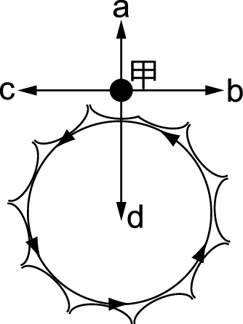7.等速率圓周運動：物體只受到向心力作用，向心力只用來改變運動方向，所以物體運動速率維持不變。

例2：時鐘的轉動，人造衛星，摩天輪。

例3：[ ]沾有雨滴的雨傘旋轉的情形，雨滴旋轉的向心力如何產生？

(A)雨滴和傘面的摩擦力　(B)雨滴本身的重量　(C)雨滴作用在傘面的液體壓力

例4：承上題，當雨傘旋轉速度太快時，甲處的雨滴會沿哪個方向飛出？[ ]，　　 當轉速加快的時候，雨滴和雨傘間的附著力是否有增加？[ ] (雨滴還在傘上)

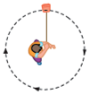例5：用繩子綁住罐子，以固定速率使其在水平面上做順時鐘方向的圓周運動，右圖為俯視圖，試回答下列問題：

A

(1)罐子在A點的速度方向為何？[ ]

(2)罐子在A點的加速度方向為何？[ ]

(3)如果罐子運動至A點時，繩子突然斷裂，則罐子會朝哪一個方向運動？[ ]

8.單擺運動跟汽車轉彎的向心力(易搞錯)

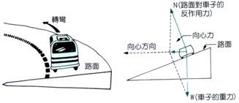　　　　　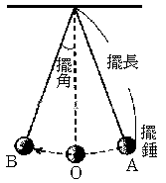

　　　　假設單擺在B點，則向心

　　　　力方向為右上指向圓心。

假設車子遠離你移動並左右轉，則向心力方向為

　　　　　　　　　　　　　　　　　　　　　水平左方指向指向圓心

**十三、萬有引力**

1.萬有引力：由牛頓提出，任意兩個有[ ]的物體間，彼此間存在著一種[ ]，此力稱為萬有引力(重力)。

2.萬有引力定律：萬有引力和兩物體的質量乘積成正比，和兩物體的距離平方成反比。

以公式來表示[ ]，其中[ ]表示萬有引力，G為重力常數，[ ]為質量，[ ]為距離。

**註1：質量不同的物體，萬有引力(重力)會不同，但重力加速度會一樣(同一地點)。**

**註2：每個星球的萬有引力常數皆不一樣，所以在每個星球上的重量會有所改變。**

例1：在月球上的重量只有地球上的六分之一。

補充：萬有引力常數(G)＝6.67×10-11牛頓-公尺2/公斤2。

3.兩物體之間只有吸引力，沒有排斥力。

4.兩物體間的萬有引力如同作用力和反作用力，大小相等、方向相反、作用於兩物體上。

5.萬有引力為[ ]，不需接觸即有力的效應。

例2：下列的圖形中哪一組物體間具有最大的萬有引力？[ ]

(A) 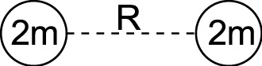　(B) 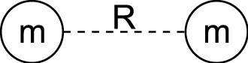　(C) 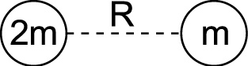　(D) 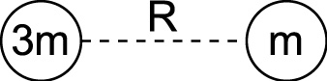

例3：呈上題，假設B選項的萬有引力為F，當右邊物體質量變為三倍，兩物體之間的距離變為二倍，請問萬有引力變為原來的多少倍？[ ]



例4：如附圖，質量為m1與m2且相距d的兩物體，彼此之間所受的萬有引力大小比為何？[ ]

例5：一顆1kgw的蘋果，靜止在桌面上，對於蘋果而言，哪一個力為平衡力？[ ]，哪一個力為蘋果重量的反作用力？[ ]

例6：站在地面上原地起跳，沒多久就落回地面，過程中地球和人何者受力較大？[ ]，為何是人移動但地球不動？[ ]

例7：我和隔壁的阿花都有質量，為何我倆沒有受到萬有引力作用？

[ ]

例8：地球上同一地點的胖瘦不同兩人，哪一個人與地球間的萬有引力較大？[ ]，哪一個人所受的重力加速度較大？[ ]

例9：假設在宇宙中有1顆質量較大的星球甲，與1顆質量較小的星球乙，其中乙會繞著甲旋轉，其旋轉的軌道如下圖，請回答下列問題：

(1)甲、乙之間具有萬有引力，甲對乙的萬有引力與乙對甲的萬有引力，何者較大？[ ]

(2)當乙旋轉到上圖中的哪一個位置時，受到的萬有引力最大？[ ]